**Решение заданий**

**первого этапа олимпиады «Математический марафон»**

**Задача 1.** В некотором городе 1001 житель, среди которых есть только правдолюбцы (они всегда говорят правду) и лжецы (они всегда лгут). Однажды на главной площади города собрались все жители. Каждого из них спросили: «Кого в городе больше: лжецов или правдолюбцев?». Каких ответов было больше и почему?

*Ответ*: «Правдолюбцев».

*Решение*. Общее количество человек в городе нечётно, поэтому либо правдолюбцев, либо лжецов большинство. Пусть в городе больше правдолюбцев. Тогда каждый из них дал ответ «Правдолюбцев», и с учётом того, что их больше, получается, что больше будет ответов «Правдолюбцев». Если же в городе больше лжецов, то теперь уже они будут говорить, что правдолюбцев больше, и, значит, вновь будет больше ответов «Правдолюбцев».

**Задача 2.** В библиотеку закупили новые книги. Если убрать 6 книг, то оставшиеся книги можно будет расставить поровну на 59 полок. А если докупить ещё 28 книг, то все книги можно будет разместить на 60 таких же полках. Сколько книг купили? Ответ объясните.

*Ответ:* 2012 книг.

*Решение.* На шестидесятую полку поставят 6 книг, не попавших на первые 59 полок, и 28 книг, которые надо допечатать. Таким образом, на одной полке 6 + 28 = 34 книги. Число напечатанных книг:  штук (это число можно было получить и из выражения ).

**Задача 3.** В магазине идёт акция: «4 шоколадки по цене 3-х или 6 шоколадок по цене 4-х». Сколько шоколадок купила Маша, если она заплатила за 11 штук?

*Ответ:* 16 шоколадок.

*Решение.* 11 можно представить в виде суммы слагаемых, каждое из которых равно или 3, или 4 единственным образом: 3 + 4 + 4. Значит, Маша купила   
4 + 6 + 6 = 16 шоколадок.

**Задача 4.**Найдите все решения ребуса

ГДЕ + Я = ТУТ,

в котором одинаковыми буквами зашифрованы одинаковые цифры, а разными – разные. Сколько решений имеет этот ребус?

*Ответ:* 12 решений.

*Решение.* Поскольку при сложении числа ГДЕ с однозначным числом Я и цифра Д, и цифра Г изменились, то Д = 9, а У = 0, Т = Г + 1.

Рассмотрим возможные варианты для Т.

Если Т = 2, равенство принимает следующий вид: 19Е + Я = 202. В этом случае Е + Я = 12, получаем 4 решения: Я = 4, Я = 5, Я = 7 и Я = 8 (остальные варианты приводят к повторению цифр).

Рассуждая аналогично, при Т = 3 получаем ещё 4 решения: Я = 5, Я = 6, Я = 7 и   
Я = 8. При Т = 4 находим ещё два решения: Я = 6 и Я = 8. Ещё два решения получаем, если Т = 5: Я = 7 и Я = 8.

Всего получаем 4 + 4 + 2 + 2 = 12 решений.

**Задача 5.** Сколько четырехзначных чисел можно составить из трех цифр 0, 2, 5?

*Ответ:* 54 числа.

*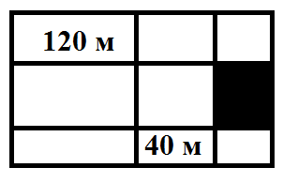Решение.* Первая цифра в образованном числе не может быть равна 0, значит – это 5 или 2, т.е. 2 варианта. Для остальных трёх цифр существует три варианта: 0, 2 и 5. Поскольку требуется определить все четыре цифры в числе, получаем  четырехзначных числа.

**Задача 6.** Садовый участок, имеющий форму прямоугольника, обнесён со всех сторон забором длиной 260 м. Садовник разделил весь участок на грядки, периметры двух из которых 120 м и 40 м. Найдите периметр заштрихованной части сада.

*Ответ:* 100 м.

*Решение.* Если сложить периметры двух данных прямоугольников, то, как нетрудно убедиться, будут учтены все стороны большого прямоугольника без сторон искомого  м.

**Задача 7.** Телёнок и барашек весят столько, сколько 5 козлят. Барашек весит столько, сколько 4 щенка. 2 щенка и барашек весят столько, сколько 3 козлёнка. Сколько щенков уравновесят телёнка?

*Ответ:* 6 щенков.

*Решение.* Выражаем вес всех животных через вес щенков. По условию задачи имеем: Т + Б = 5К;

Б = 4Щ;

2Щ + Б = 3К.

Тогда 2Щ + 4Щ = 3К, откуда 6Щ = 3К, т.е. 2Щ = К.

Т + Б = 5К, откуда Т = 5К – Б или Т = 10Щ – 4Щ = 6Щ.

**Задача 8.**Можно ли провести 5 прямых так, чтобы они разбили плоскость на 13 частей? В случае положительного ответа, изобразите эти прямые.

*Ответ:*Можно.

*Решение.* Возможное расположение прямых представлено на рисунке.

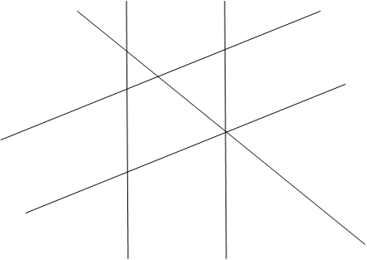

**Задача 9.**Два друга Миша и Саша на лыжах вышли из города в деревню. Саша дошёл до деревни за 30 минут, развернулся и через 5 минут на обратном пути встретил отставшего Мишу. Сколько минут после этого Саша должен идти по направлению к городу, чтобы, развернувшись обратно, он пришёл в деревню одновременно с Мишей?

*Ответ:*1 мин.

*Решение.* Если Серёжа за 5 минут прошёл на лыжах 1 часть дороги, то за 30 минут он преодолел  частей.

Миша проехал  частей дороги до встречи за 35 минут, следовательно, 1 часть пути он преодолевал за  минут.

Миша 1 часть дороги проходит медленнее Серёжи на  минуты. Чтобы ребятам приехать одновременно, Серёжи нужно ещё 2 минуты потратить на дорогу к городу и обратно, тогда  минута.